SINTEZA
la proiectul hotărârii privind modificarea Hotărârii de Guvern nr. 1037/2023 cu privire la exproprierea pentru cauză de utilitate publică a bunurilor imobile și a dreptului de folosință asupra bunurilor imobile situate pe amplasamentul lucrărilor de interes național de construcție a liniei electrice aeriene (LEA) 400 kV de transport al energiei electrice Vulcănești – Chișinău ______________________________________________________________

Participantul la avizare, consultare publică, expertizare | Nr. crt. | Conținutul obiecției,  propunerii, recomandării, concluziei | Argumentarea  autorului proiectului
Avizare și consultare publică
Ministerul Infrastructurii și Dezvoltării Regionale  Nr. 21- 2636 din 16 mai 2025 | 1. | Ca urmare a examinării proiectului de hotărâre a Guvernului privind modificarea Hotărârii de Guvern nr. 1037/2023 cu privire la exproprierea pentru cauză de utilitate publică a bunurilor imobile și a dreptului de folosință asupra bunurilor imobile situate pe amplasamentul lucrărilor de interes național de construcție a liniei electrice Vulcănești-Chișinău (număr unic 374/MEn/2025), prin prisma competențelor legale, comunicăm lipsa obiecțiilor și propunerilor. | Se acceptă.
Ministerul Dezvoltării Economice și Digitalizării  Nr. 17-1426 din 16 mai 2025 | 1. | Cu referire la proiectul hotărârii privind modificarea Hotărârii de Guvern nr. 1037/2023 cu privire la exproprierea pentru cauză de utilitate publică a bunurilor imobile și a dreptului de folosință asupra bunurilor imobile situate pe amplasamentul lucrărilor de interes național de construcție a liniei electrice aeriene (LEA) 400 kV de transport al energiei electrice Vulcănești – Chișinău (număr unic 374/MEn/2025), în limita competențelor funcționale, comunicăm lipsa de obiecții și propuneri. | Se acceptă.
Ministerul Finanțelor  Nr. 17-03/135/741 din 19 mai 2025 | 1. | Ministerul Finanțelor, la solicitarea Cancelariei de Stat nr.18-69-5055 din 12.05.2025 a examinat proiectul de hotărâre privind modificarea Hotărârii  Guvernului nr. 1037/2023 cu privire la exproprierea pentru cauză de utilitate publică a bunurilor imobile şi a dreptului de folosință asupra bunurilor imobile  situate pe amplasamentul lucrărilor de interes național de construcție a liniei electrice aeriene (LEA) 400 kV de transport al energiei electrice Vulcăneşti - Chişinău, prezentat cu număr unic 374/MEn/2025 şi, în limita competențelor funcționale, comunică lipsă de obiecții şi propuneri. | Se acceptă.
Ministerul Mediului  Nr.13-05/1371 din 19 mai 2025 | 1. | În contextul examinării proiectului de hotărâre privind modificarea Hotărârii de Guvern nr. 1037/2023 cu privire la exproprierea pentru cauză de utilitate publică a bunurilor imobile și a dreptului de folosință asupra bunurilor imobile situate pe amplasamentul lucrărilor de interes național de construcție a liniei electrice aeriene (LEA) 400 kV de transport al energiei electrice Vulcănești – Chișinău (număr unic 374/MEn/2025), Vă comunicăm lipsa obiecțiilor și propunerilor. | Se acceptă.
Agenția de Mediu  Nr. 08/1932/2025 din 15 mai 2025 | 1. | Agenția de Mediu, în limita competențelor stabilite prin Regulamentul cu privire la organizarea și funcționarea Agenției de Mediu, aprobat prin Hotărârea Guvernului nr. 549/2018, anexa nr. 1, a examinat proiectul de hotărâre privind modificarea Hotărârii de Guvern nr. 1037/2023 cu privire la exproprierea pentru cauză de utilitate publică a bunurilor imobile și a dreptului de folosință asupra bunurilor imobile situate pe amplasamentul lucrărilor de interes național de construcție a liniei electrice aeriene (LEA) 400 kV de transport al energiei electrice Vulcănești - Chișinău (număr unic 374/MEn/2025), autor - Ministerul Energiei, înaintat spre avizare prin scrisoarea Cancelariei de Stat nr. 18-69-5055 din 12.05.2025 și reieșind din domeniul de competență al Agenției comunică  despre existența ACORD-ului DE MEDIU Nr. 01/4745 din 31.12.2019 pentru activitatea planificată „Interconectarea sistemelor electroenergetice ale Republicii Moldova și României prin construcția LEA 400kV Vulcănești-Chișinău”, despre care este indicat și în Nota de fundamentare la prezentul proiect de act normativ transmis la avizare, în legătură cu care fapt acesta se avizează pozitiv, cu lipsa de propuneri sau obiecții. | Se acceptă.
Ministerul Agriculturii și Industriei Alimentare  Nr. 2025PHG-1377 din 19 mai 2025 | 1. | în contextul avizării proiectului de Hotărâre de Guvern privind modificarea Hotărării de Guvern nr. 1037/2023 cu privire la exproprierea pentru cauză de utilitate publică a bunurilor imobile şi a dreptului de folosință asupra bunurilor imobile situate pe amplasamentul lucrărilor de interes national de construcție a liniei electrice aeriene (LEA) 400 kV de  transport al energiei electrice Vulcăneşti - Chişinău , număr unic 374/MEn/2025, vă comunicăm următoarele:  Obiecții argumentate şi explicite pe marginea cărora trebuie să se ajungă la un acord:  1) Se propune completarea Notei de Fundamentare la subpunctul 4.2 ,,Impactul financiar şi argumentarea costurilor estimative" cu precizarea cuantumului despăgubirilor care urmează a fi acordate proprietarilor de terenuri afectați de procedura de expropriere.  Cuantumul despăgubirilor va fi stabilit in conformitate cu prevederile art. 15 alin. (5) din Legea nr. 488/1999 privind exproprierea pentru cauză de utilitate publică, potrivit cărora: ,,in cazul exproprierii de teren, este echivalent cu valoarea de piață a terenului determinată de un evaluator in raportul de evaluare întocmit in conformitate cu Legea nr. 989/2002 cu privire la activitatea de evaluare. "  Această completare este necesară în contextul în care, în forma actuală a proiectului Hotărârii de Guvern, nu este specificat regimul despăgubirilor acordate proprietarilor de teren afectați de expropriere. în vederea asigurării unei fundamentări financiare clare şi conforme cu cadrul legal aplicabil, se solicită ajustarea corespunzătoare până la definitivarea proiectului. | Se acceptă parțial.  Proiectul hotărârii are ca scop introducerea modificărilor în anexele la Hotărârea de Guvern nr. 1037/2023 fără a interveni asupra prevederilor ce se referă la cuantumul despăgubirilor, care vor fi stabilite în conformitate cu prevederile legale în vigoare.  Proiectul Notei de fundamentare a fost completat la subpunctul 4.2 cu textul „Cuantumul despăgubirilor va fi stabilit în conformitate cu prevederile art. 15 alin. (5) din Legea nr. 488/1999 privind exproprierea pentru cauză de utilitate publică.”.
Agenția Proprietății Publice  Nr. 05-04-3739 din 19 mai 2025 | 1. | Urmare demersului Cancelariei de Stat nr. 18-69-5055 din 12 mai 2025, Agenția Proprietății Publice a examinat proiectul de hotărâre privind modificarea Hotărârii de Guvern nr. 1037/2023 cu privire la exproprierea pentru cauză de utilitate publică a bunurilor imobile și a dreptului de folosință asupra bunurilor imobile situate pe amplasamentul lucrărilor de interes național de construcție a liniei electrice aeriene (LEA) 400 kV de transport al energiei electrice Vulcănești – Chișinău (număr unic 374/MEn/2025), autor – Ministerul Energiei și, în limita competențelor funcționale, comunică lipsa obiecțiilor și propunerilor. | Se acceptă.
Agenția Națională pentru Reglementare în Energetică  Nr. 06-01/2692 din 16 mai 2025 | 1. | Agenția Națională pentru Reglementare în Energetică (în continuare Agenția) cu referire la proiectul de hotărâre privind modificarea Hotărârii de Guvern nr. 1037/2023 cu privire la exproprierea pentru cauză de utilitate publică a bunurilor imobile şi a dreptului de folosință asupra bunurilor imobile situate pe amplasamentul lucrărilor de interes național de construcție a liniei electrice aeriene (LEA) 400 kV de transport al energiei electrice Vulcăneşti - Chişinău (număr unic 374/MEn/2025), autor - Ministerul Energiei comunică că, proiectul transmis spre avizare depășește competența Agenției stabilită în actele normative de reglementare în domeniul energetic. | Se acceptă.
Agenția Geodezie, Cartografie și Cadastru (inclusiv IP „Cadastrul Bunurilor Imobile”)  Nr. 36/01-06/592 din 19 mai 2025 | 1. | Agenția Geodezie, Cartografie și Cadastru a examinat proiectul de hotărâre privind modificarea Hotărârii de Guvern nr. 1037/2023 cu privire la exproprierea pentru cauză de utilitate publică a bunurilor imobile și a dreptului de folosință asupra bunurilor imobile situate pe amplasamentul lucrărilor de interes național de construcție a liniei electrice aeriene (LEA) 400 kV de transport al energiei electrice Vulcănești – Chișinău (număr unic 374/MEn/2025) și, în limita competențelor funcționale, comunică lipsa de obiecții, recomandări și propuneri. | Se acceptă.
Agenția Servicii Publice  Nr. 01/6447 din 15 mai 2025 | 1. | Ca urmare a examinării demersului Cancelariei de Stat nr. 18-69-5055 din 12.05.2025 cu privire la avizarea proiectului de hotărâre privind modificarea Hotărârii de Guvern nr. 1037/2023 cu privire la exproprierea pentru cauză de utilitate publică a bunurilor imobile și a dreptului de folosință asupra bunurilor imobile situate pe amplasamentul lucrărilor de interes național de construcție a liniei electrice aeriene (LEA) 400 kV de transport al energiei electrice Vulcănești –  Chișinău (număr unic 374/MEn/2025), vă comunicăm despre lipsa propunerilor și  obiecțiilor la proiectul dat. | Se acceptă.
Congresul Autorităților Locale din Moldova  Nr. 142 din 15 mai 2025 | 1. | Congresul Autorităților Locale din Moldova a examinat adresarea Cancelariei de Stat a Republicii Moldova nr. 18-69-5055 din 12.05.2025, privind avizarea proiectului de hotărâre privind modificarea Hotărârii de Guvern nr. 1037/2023 cu privire la exproprierea pentru cauză de utilitate publică a bunurilor imobile și a dreptului de folosință asupra bunurilor imobile situate pe amplasamentul lucrărilor de interes național de construcție a liniei electrice aeriene (LEA) 400kVdetransport al energiei electrice Vulcănești – Chișinău (număr unic 374/MEn/2025), și comunică lipsa propunerilor și obiecțiilor la proiectul în cauză. | Se acceptă.
IP „Unitatea Consolidată pentru  Implementarea și Monitorizarea  Proiectelor în domeniul Energeticii”  Nr. 11/2-436 din 15 mai 2025 | 1. | Urmare a examinării proiectul Hotărârii Guvernului privind modificarea și completarea Hotărârii de Guvern nr. 1037/2023 cu privire la exproprierea pentru cauză de utilitate publică a bunurilor imobile, a dreptului de folosință asupra bunurilor imobile și a administrării bunurilor imobile situate pe amplasamentul lucrărilor de interes național de construcție a liniei electrice aeriene (LEA) 400 kV de transport al energiei electrice Vulcănești — Chișinău (număr unic 374/MEn/2025), autor - Ministerul Energiei, Unitatea consolidată pentru implementare și monitorizarea proiectelor în domeniul energetic (UCIPE) vă comunică următoarele.  Ținând cont de prevederile pct. 1 din Procesul Verbal al ședinței de lucru din 29.04.2025 cu privire la exproprierea terenurilor din com. Băcioi, mun. Chișinău, pentru construcția liniei electrice aeriene (LEA) de 400 kV Vulcănești – Chișinău, precum și prevederile pct. 22 din Procedura specială din Anexă la Legea nr. 120/2022, UCIPE a desfășurat procedura de consultare a proprietarilor terenurile cărora urmează a fi expropriate integral, din motivul divizării terenului în două segmente, urmare a amplasării pilonilor.  Ca rezultat, toți proprietarii terenurilor care urmează fi expropriate integral, au declarat lipsa de obiecții, acest aspect fiind consemnat într-un acord (se anexează). La caz, persoanelor vizate le-au fost aduse la cunoștință efectul acordului semnat, precum și despre posibilitatea primirii despăgubirii pentru exproprierea totală a terenului doar după modificarea Anexei nr. 1 la Hotărârea Guvernului nr. 1037/2023. Totodată, UCIPE a informat persoanele vizate despre  întocmirea și expedierea în adresa acestora a unei noi propuneri de expropriere, în raport cu caree, persoanele vizate urmează să depună cereri de plată a despăgubirilor, doar după modificarea Anexei nr. 1 la Hotărârea Guvernului nr. 1037/2023.  La capitolul corectitudinii datelor din Anexa nr. 1 și Anexa nr. 2 care urmează a fi modificate, recomandăm consultarea avizului Institutului de Proiectări pentru Organizarea Teritoriului asupra proiectului Hotărârii de Guvern examinat.  În această ordine de idei, UCIPE susține promovarea proiectului Hotărârii de Guvern examinate și comunică lipsa obiecțiilor asupra textului din proiectul actului normativ. | Se acceptă.
ÎS „Institutul de Proiectări  pentru Organizarea Teritoriului”  Nr. 01-6-01/621 din 16 mai 2025 | 1. | Î.S. Institutul de Proiectări pentru Organizarea Teritoriului a examinat proiectul Hotărârii Guvernului privind modificarea şi completarea Hotărârii de Guvern nr. 1037/2023 cu privire la exproprierea pentru cauză de utilitate publică a bunurilor imobile, a dreptului de folosință asupra bunurilor imobile şi a administrării bunurilor imobile situate pe amplasamentul lucrărilor de interes național de construcție a LEA 400 kV Vulcăneşti-Chişinău (număr unic 374/Men/2025), şi comunică propunerile de îmbunătăţire a proiectului de Lege :  1) De completat pct. 1.1 din proiectul HG după cum urmează:  „În anexa nr. 1, la compartimentul „com. Băcioi mun. Chişinău”, pozițiile nr. 24, 25, 26, 27, 28, 29, 30, 31, 32, 33, 34, 35, 36, 37, 38, 39, 40, 41, 42, 43 și 44 vor avea următorul cuprins:  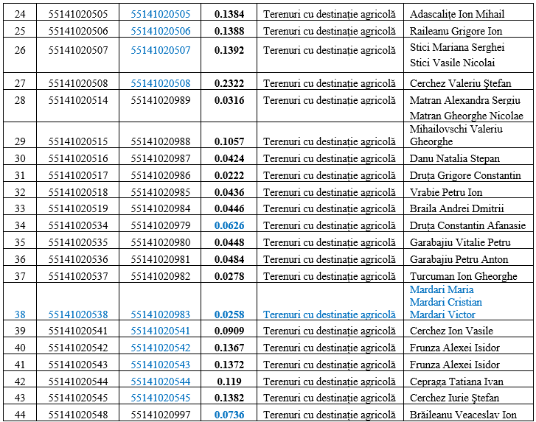  Nota: bunurile expropriate permanent în pondere de 100% (poz. 24-27 şi poz. 39-43) nu se supun formării, respectiv decade necesitatea atribuirii numerelor cadastrale noi. Iar în col. 3 se indică numărul cadastral iniţial al terenului, care se expropriează în totalitate. | Se acceptă.  Proiect ajustat.
 | 2. | De completat / corectat datele pct. 1.2 din proiectul HG după cum urmează:  „ În Anexa nr. 2, la compartimentul „com. Băcioi mun. Chişinău”, pozițiile nr. 131, 132, 133, 135, 136, 137, 138, 139, 140, 155, 156, 157, 158, 159, 160, 161, 167, 168 și 169 vor avea următorul cuprins:  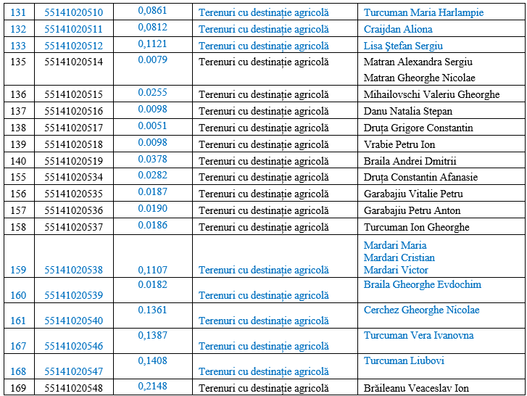  Nota: Suprafeţile zonei expropriate temporar au fost recalculate reieşind din:  a) proiectul tehnic al LEA 400 kV Vulcăneşti-Chişinău prezentat IS IPOT de către implementator – UCIPE;  b) recalculul suprafeţelor expropriate permanent;  c) pentru terenuri cu nr. cad. 55141020538, 55141020539, 55141020540, 55141020546, 55141020547, 55141020548, suprafaţa expropriată temporar prezintă diferenţa din suprafaţa totală şi suprafaţa expropriată permanent reieşind din restricţionarea activităţii agricole pe perioada lucrărilor de construcţie;  d) pentru terenuri cu nr. cad. 55141020510, 55141020511, 55141020512, suprafaţa expropriată temporar a fost revizuită reieşind din restricţionarea activităţii agricole pe perioada lucrărilor de construcţie. | Se acceptă.  Proiect ajustat.
ÎS „Moldelectrica”  Nr. 46-59/1640 din 19 mai 2025 | 1. | La data de 13 mai 2025, întreprinderea de Stat ,,Moldelectrica" a recepționat scrisoarea Ministerului Energiei cu nr. 05-1288 din 13 mai 2025, prin care s-a solicitat examinarea şi avizarea proiectului Hotărârii de Guvern privind modificarea şi completarea Hotărârii de Guvern nr. 1037/2023.  în urma examinării proiectului Hotărârii de Guvern, Î.S. „Moldelectrica”, în limitele competentelor funcționale și reieșind din domeniul său de activitate, nu are careva propuneri sau obiecții. | Se acceptă.
Primăria com. Băcioi, mun. Chișinău  Nr. 02/1-37/521 din 20 mai 2025 | 1. | Prin prezenta, în limita competențelor funcționale, Primăria com. Băcioi nu înaintează obiecții la proiectul Hotărârii Guvernului privind modificarea și completarea Hotărârii de Guvern nr. 1037/2023 cu privire la exproprierea pentru cauză de utilitate publică a bunurilor imobile, a dreptului de folosință asupra bunurilor imobile și a administrării bunurilor imobile situate pe amplasamentul lucrărilor de interes național de construcție a liniei electrice aeriene (LEA) 400 kV de transport al energiei electrice Vulcănești-Chișinău. | Se acceptă.
Expertizare
Ministrul Justiției  Nr. 04/2-4747 din 22 mai 2025 | 1. | Urmare examinării proiectului hotărârii Guvernului privind modificarea Hotărârii de Guvern nr. 1037/2023 cu privire la exproprierea pentru cauză de utilitate publică a bunurilor imobile, a dreptului de folosință asupra bunurilor imobile și a administrării  bunurilor imobile situate pe amplasamentul lucrărilor de interes național de construcție a liniei electrice aeriene (LEA) 400 kV de transport al energiei electrice Vulcănești – Chișinău(număr unic 374/MEn/2025), comunicăm următoarele.  Potrivit notei de fundamentare, reglementările propuse prin proiectul prezentat sunt elaborate în temeiul pct. 7 din anexa la Legea nr. 120/2022 privind declararea utilității publice de interes național a lucrărilor de construcție a liniei electrice aeriene (LEA) 400 kV de transport al energiei electrice Vulcănești – Chișinău și a stației Back-to-Back Vulcănești, precum și în scopul facilitării lucrărilor de construcție de interes național a lucrărilor de construcție a LEA 400 kV de transport al energiei electrice Vulcănești–Chișinău, care reprezintă un obiectiv de importanță strategică. În context, raţionamentele expuse de iniţiator în notă reflectă motivul elaborării proiectului actului normativ.  Relevăm că, obiecții de ordin conceptual nu avem de formulat. | Se acceptă.
Ministrul Justiției  Nr. 04/2-4747 din 22 mai 2025 | 2. | Aferent rigorilor normative, se vor reține următoarele:  La pct. 1:  la sbp. 1.1, textul „pozițiile nr. 24, 25, 26, 27, 28, 29, 30, 31, 32, 33, 34, 35, 36, 37, 38, 39, 40, 41, 42, 43 și 44” se va substitui cu textul „pozițiile 24 - 44”. Semnalăm că, în cazul în care sunt enumerate mai mult de două elemente structurale consecutive ale actului normativ, acestea se expun cu utilizarea cratimei; | Se acceptă.  Proiectul ajustat.
Ministrul Justiției  Nr. 04/2-4747 din 22 mai 2025 | 3. | modificările propuse la sbp. 1.2 și 1.3 se referă la anexa nr. 2 și urmează a fi expuse într-un singur subpunct structurat în alineate distincte, după cum urmează:  „1.2. În Anexa nr. 2, la compartimentul „com. Băcioi mun. Chişinău”:  „1.2.1. pozițiile nr. 131-133, 135-140, 155-161, 167-169 vor avea următorul cuprins:”  (urmate de redarea acestora);  „1.2.2. pozițiile nr. 126-129, 162-166 se exclud”. | Se acceptă.  Proiectul ajustat.
Centrul National Anticorupție  Nr. 06/2/8538 din 22 mai 2025  Raportul de expertiză anticorupție  Nr. EHG25/10577 din 22 mai 2025 | 1. | Prin prezenta, Vă remitem atașat raportul de expertiză anticorupție la proiectul de Hotărâre a Guvernului privind modificarea Hotărârii de Guvern nr.1037/2023 cu privire la exproprierea pentru cauză de utilitate publică a bunurilor imobile, a dreptului de folosință asupra bunurilor imobile și a administrării bunurilor imobile situate pe amplasamentul lucrărilor de interes național de construcție a liniei electrice aeriene (LEA) 400 kV de transport al energiei electrice Vulcănești – Chișinău (număr unic 374/MEn/2025). | Se acceptă.
 | 2. | Potrivit notei de fundamentare, proiectul are drept scop executarea prevederilor pct. 3, 6, 7 și 17 din Anexa la Legii nr. 120/2022 privind declararea utilității publice de interes național a lucrărilor de construcție a liniei electrice aeriene (LEA) 400 kV de transport al energiei electrice Vulcănești–Chișinău și a stației Back-to-Back Vulcănești (în continuare Legea nr. 120/2022), adoptată de Parlament întru consolidarea securității energetice a țării.  Autorul a prezentat Sinteza avizelor parvenite în cadrul procesului de consultare publică a proiectului  de către autoritățile responsabile de implementarea prevederilor conținute în proiect/ instituțiilor interesate, fapt ce denotă aspectul definitivat al acestuia și întrunirea condițiilor stabilite de  prevederile art.28 al Legii nr.82/2017 - pentru efectuarea expertizei anticorupție.  În procesul de promovare a proiectului, au fost respectate rigorile de asigurare a transparenţei decizionale statuate de prevederile art.8 lit.a)-d) al Legii nr. 239-XVI din 13 noiembrie 2008 privind transparenţa în procesul decizional. Nota informativă a proiectului corespunde exigențelor de tehnică legislativă statuate de prevederile art.30 lit.a)-f) al Legii nr.100/2017.  Implementarea prevederilor propuse, poate contribui la realizarea interesului public vizat de proiect, fapt care nu este detrimentul interesului public general (în sensul prevăzut de prevederile Legii integrităţii nr.82 din 25 mai 2017). | Se acceptă.

Secretar de stat /semnat electronic/ Constantin BOROSAN

